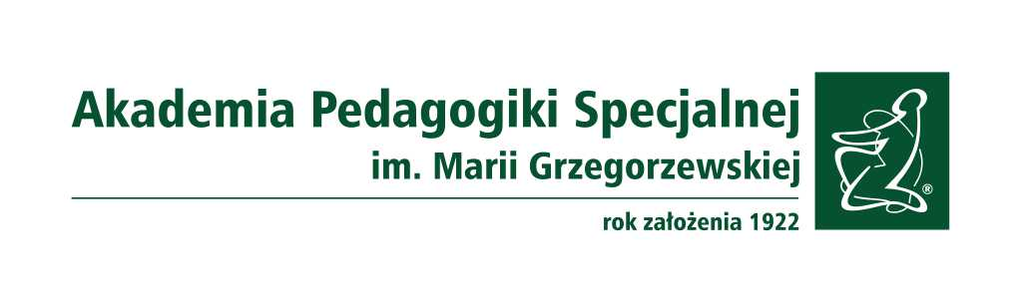
INFORMACJA w trybie art. 119 ustawy Prawo o szkolnictwie wyższym i nauce
o wynikach konkursu

Akademia Pedagogik Specjalnej im. Marii Grzegorzewskiej
Instytut Pedagogiki Specjalnej, Katedra Interdyscyplinarnych Studiów nad Niepełnosprawnością – konkurs nr 2
(jednostka organizacyjna zatrudniająca)
Konkurs na stanowisko: asystent w grupie badawczo-dydaktycznej
Data ogłoszenia: 14.07.2022 r.
Termin składania ofert: 5.09.2022 r.
Termin rozstrzygnięcia: 12.09.2022 r.
Ilość zgłoszeń: 1
Kandydat, który wygrał konkurs: mgr Julia Serwa
Uzasadnienie:
Komisja konkursowa dokonała analizy wymaganych dokumentów złożonych przez kandydatkę oraz przeprowadziła rozmowę rekrutacyjną w aplikacji Teams. Dokumenty złożone przez mgr Julię Serwę spełniły wymogi formalne i merytoryczne.
W ocenie komisji kandydatka posiada odpowiednie przygotowanie do podjęcia zadań na stanowisku asystenta w grupie badawczo-dydaktycznej. Ma dużą świadomość tego, w jakim kierunku będzie rozwijać się jako młody naukowiec. Ma już sprecyzowany obszar badawczy i ambitne zamierzenia zawodowe, które zamierza zrealizować w trakcie zatrudnienia, co bardzo dobrze rokuje dla jej rozwoju naukowego.
Posiadane kompetencje mgr Julii Serwy w pełni odpowiadają potrzebom związanym z realizacją zadań dydaktycznych i badawczych przypisanych do Katedry Interdyscyplinarnych Studiów nad Niepełnosprawnością
Komisja po dyskusji jednogłośnie poparła i zarekomendowała Senatowi zatrudnienie mgr Julii Serwy na stanowisko asystenta w grupie badawczo-dydaktycznej.
Ostateczną decyzję w sprawie zatrudnienia podejmuje Rektor APS.

Przewodnicząca Komisji
Rektor: dr hab. Barbara Marcinkowska, prof. APS

